講師 はせひろいち プロフィール
劇作家、演出家、劇団ジャブジャブサーキット代表。
１９６０年岐阜市生まれの岐阜育ち。岐阜大学卒業後、岐阜新聞社に勤務し円満退社。以降、演劇畑に活動を絞るも「岐阜」からは何となく離れられず、知らぬ間に文化の地域発信に一役買っている。書き下ろし戯曲は１１０本を越す。観客との想像力共有を信じ、繊細な会話研究を武器に、演劇に残されたリアリティーと知的エンターテイメントを追求する。９８年に第２回松原・若尾記念演劇賞。９９年日本劇作家協会新人戯曲賞優秀賞。００年岐阜市芸術文化奨励賞。０３年名古屋市芸術奨励賞。０７年岐阜県芸術文化奨励賞など。また、過去に３回岸田戯曲賞の最終選考に残る。近年では外部集団への書き下ろし、テレビ、ラジオなどへのシナリオ提供、在京、在阪劇団からの外部演出依頼なども多い。現在、長久手市と岐阜市にて戯曲セミナー塾長、岐阜大学、静岡文化芸術大学、名古屋音楽大学にて非常勤講師など。日本劇作家協会員。また２０１５年から日本演出者協会にて理事を務める。代表作に「非常怪談」「タイタニックポーカー」「高野の七福神」「アインシュタイン・ショック」「歪みたがる隊列」「ランチタイムセミナー」など。

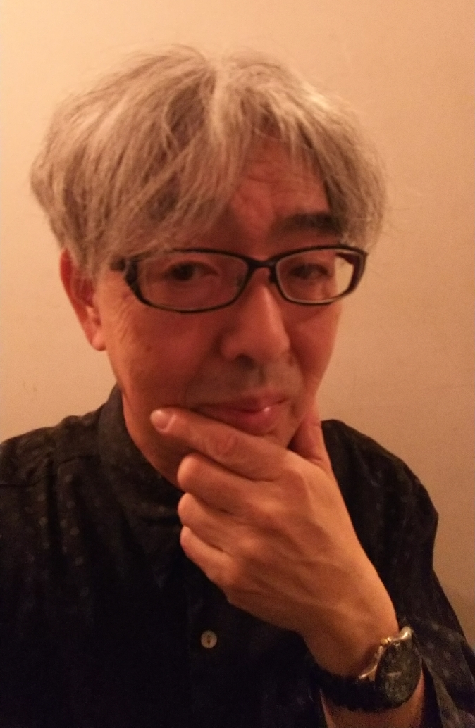

申 込 用 紙
【住 所】〒 |  |  |  |  |  |  |  |  |  |  | 【性 別】 |  |  |  | 【年 齢】  歳
【氏 名】フリガナ |  |  |  |  |  |  | 【電話】 |  |  |  |  |  |  |  | 【職業・所属団体】
 |  |  |  |  |  |  | 【携帯電話】
【E-Mail】※セミナーの連絡に使用します。
【特記事項】
〇 中学生・高校生の受講希望者は保護者の同意が必要です。 保護者名 印
課題「コロナ前の日常や価値観を鑑み『変わったなぁ』」と思うコトを無責任に述べてください。」(ﾀﾃ書き)
＊上記原稿にご記入の上、持参またはＦＡＸ（058-262-6229）又はメール(jigyo@g-ncc.jp)もしくは郵送で岐阜市文化センター（〒500-8842岐阜市金町5丁目7番地2）までお送りください。申込多数の場合、抽選となります。
＊上記の個人情報は当財団の事業のご案内以外には、使用いたしません。

